„
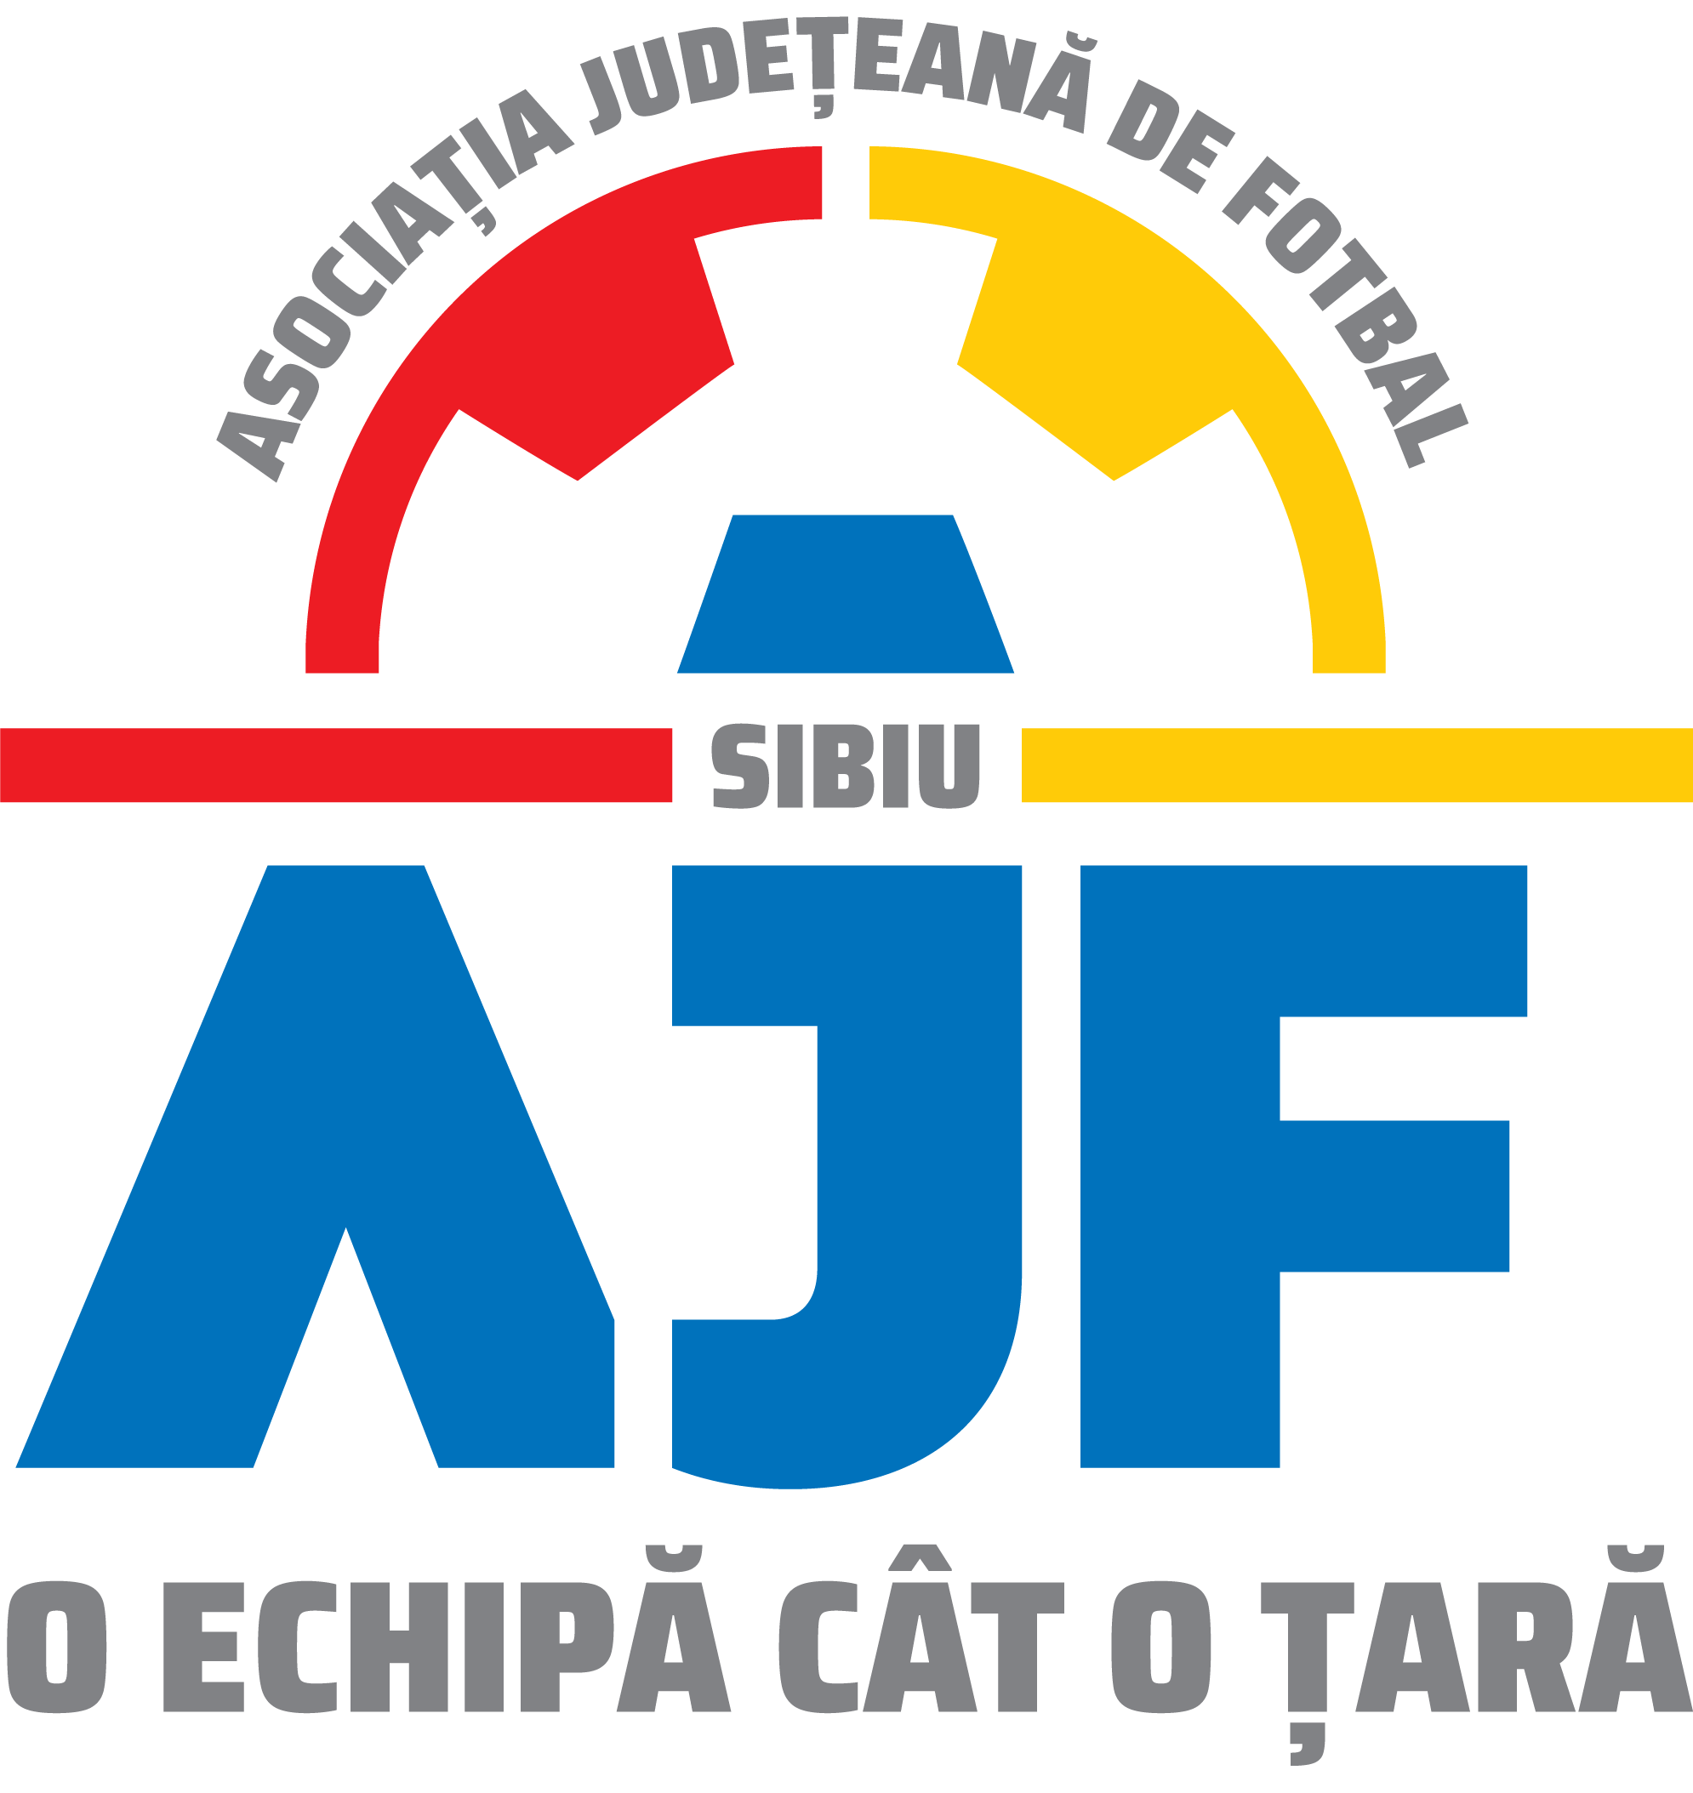
ASOCIATIA JUDETEANA DE FOTBAL SIBIU
Cod fiscal: 4406339
Sibiu, Str.Stefan cel Mare nr. 14
Tel: 0269/214211;0369/445428;0731/318099
Fax: 0269/214211:0369/445428
E-mail: ajf.sibiu@frf.ro

Hotararea Comitetului Executiv din 05.12.2022

Comitetul Executiv al Asociatiei Judetene de Fotbal Sibiu din data de 05.12.2022 ,intrunit in mod statutar in conformitate cu art.42 alin.2 din Statutul Asociatiei Judetene de Fotbal Sibiu,in prezenta majoritatii membrilor sai,lipsind domnii Suciu Constantin si Bordean Marian luat urmatoarele hotarari:

- Aproba cu unanimitate de voturi programul urmatoarelor faze ale cupei romaniei astfel:
- Optimi de finala data de :04.03.2023
- Sferturi de finala data de : 12.04.2023
- Semifinale data de : 17.05.2023
- Finala data de : 07.06.2023
- Aproba cu unanimitate de voturi datele de reluare a competitiilor de seniori liga IV , liga V astfel:
- Liga IV : 11.03.2023 cu mentiunea ca nu se disputa etapa in data de 15.04.2023
- Liga V : Seria Medias si Sibiu data de : 12.03.2023 cu mentiunea ca nu se disputa etapa in data de 16.04.2023.
- Aproba cu unanimitate de voturi ca jocurile pentru desemnarea locurilor 1, 2, 3, 4 a ligii a V-a sa se desfasoare in data de 18.06.2023.
- Aproba cu unanimitate de voturi datele pentru reluarea campionatelor de copii si juniori astfel:
- U19 : 16.03.2023
- U17 : 10.03.2023, etapa din data de 14.04.2023 se va juca in data de 13.04.2023 si vor exista 2 etape intermediare in data de 10.04.2023 si 15.05.2023.
- U15 : 11.03.2023, fara etapa in data de 15.04.2023
- U14 : 11.03.2023, fara etapa in data de 15.04.2023
- U13 Seria 1 : 11.03.2023, fara etapa in 15.04.2023 care se va disputa in 12.04.2023
- U 13 Seria 2: 18.03.2023, fara etapa in data de 15.04.2023
- U12 : 25.03.2023, fara etapa in data de 15.04.2023
- U11 Seria 1 si 2 : 24.03.2023, fara etapa in data de 15.04.2023
- Amana pentru urmatoarea sedinta programarea etapelor la competitiile U7, U8, U9 si U10 dorindu-se a se face modificari si la formatul competitiilor, acestea urmand a se disputa din anul 2023 sub forma de turneu.
- Aproba cu unanimitate de voturi cheltuielile suplimentare care vor fi suportate din bugetul AJF Sibiu in cuantum de maxim 7.000 lei pentru organizarea Cupei Mos Craciun, suma finantata de Primaria Sibiu nefiind indeajuns pentru organizarea intregului turneu

Duma Ioan-presedinte AJF Sibiu

Mitrofan Mihu Marius-vicepresedinte

Barza Adrian-reprezentant liga a-IV-a

Fechete Dorel-reprezentant liga a-V-a

Băra Caius-reprezentant copii si juniori

Redactat de Secretar General AJF Sibiu
Talvan Ovidiu

